Cài đặt môi trường

Đầu tiên, để chạy được java trên Eclipse thì máy tính của bạn bắt buộc phải cài đặt môi trường Java tương ứng với hệ điều hành.  
  
  
Nếu bạn nào chưa cài đặt JDK thì hãy xem hướng dẫn của chúng mình tại link này nha: <https://niithanoi.edu.vn/huong-dan-tai-va-cai-dat-java-cho-windows.html>  
  
  
Tiếp theo, chúng ta lên trang chủ của eclipse để tiến hành download IDE về: <https://www.eclipse.org/downloads/>

Bước 1: Tải Phiên bản Java JDK chuẩn trên trang chủ của Oracle

Để tải Java JDK với phiên bản chuẩn nhất ta làm các bước sau:

* Vào trang tải Java JDK của Oracle tại : https://www.oracle.com/java/technologies/downloads/
* Chọn phiên bản mới nhất hoặc được hỗ trợ dài hạn (LTS)

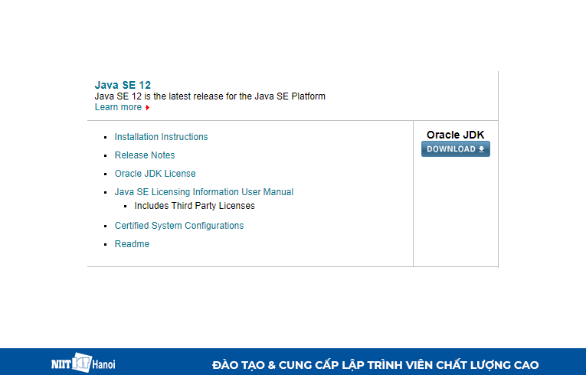

*Tải xuống Phiên bản Java JDK mới nhất Java SE 12*

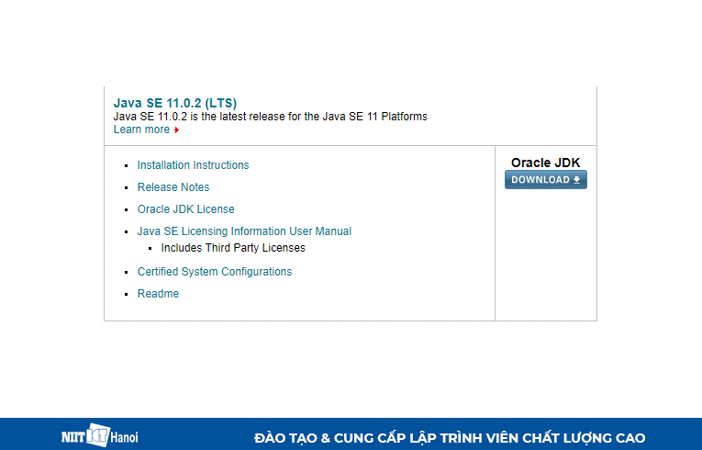

*Tải xuống Phiên bản Java JDK được hỗ trợ dài hạn mới nhất Java SE 11.0.2 (LTS)*

Ở đây, để hoạt động tốt nhất và ổn định nhất. Mình chọn Phiên bản Java SE 11.0.2 (LTS) vì nó được Oracle gắn nhãn hỗ trợ dài hạn.

Bước 2: Chọn Phiên bản Java JDK phù hợp với hệ điều hành sử dụng (Windows)

Bước 1: mới chỉ chọn phiên bản phù hợp.  
Tuy nhiên hệ điều hành mỗi người sử dụng lại khác nhau. Java JDK cũng có phiên bản cho từng hệ điều hành riêng.  
Ở đây mình sẽ hướng dẫn tải và cài đặt Java JDK cho Windows nên mình lựa chọn như sau:

* Tiếp tục ở bước 1, hoặc vào link chọn phiên bản JDK cho hệ điều hành phù hợp [tại đây](https://www.oracle.com/technetwork/java/javase/downloads/jdk11-downloads-5066655.html)  
  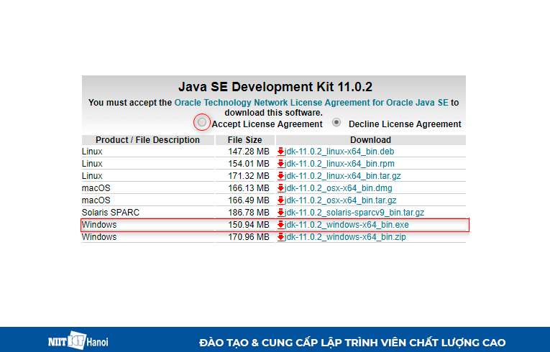

*Lựa chọn phiên bản Java JDK (LTS) phù hợp với hệ điều hành*

Bước 3: Tiến hành cài đặt Java JDK trên máy tính

Khi quá trình tải xuống hoàn tất, hãy chạy file .exe để cài đặt Java JDK. Nhấn Next

Sau khi cài đặt hoàn tất, nhấn Close

Hướng dẫn cài đặt biến môi trường (Environment Variables) trong Java: PATH và CLASSPATH

Biến PATH cung cấp vị trí của các tệp thực thi như javac, java, v.v.  
  
Bạn có thể chạy một chương trình mà không chỉ định PATH nhưng bạn sẽ cần cung cấp đầy đủ đường dẫn thực thi như:   
  
*C:\Program Files\Java\jdk1.8.0_131\bin\javac A.java* thay vì đơn giản như *javac A.java*  
  
Biến CLASSPATH cung cấp vị trí của tệp Thư viện.  
  
Chúng ta hãy xem xét các bước để thiết lập PATH và CLASSPATH

* Bước 1: Nhấp chuột phải vào My Computer > Chọn Properties

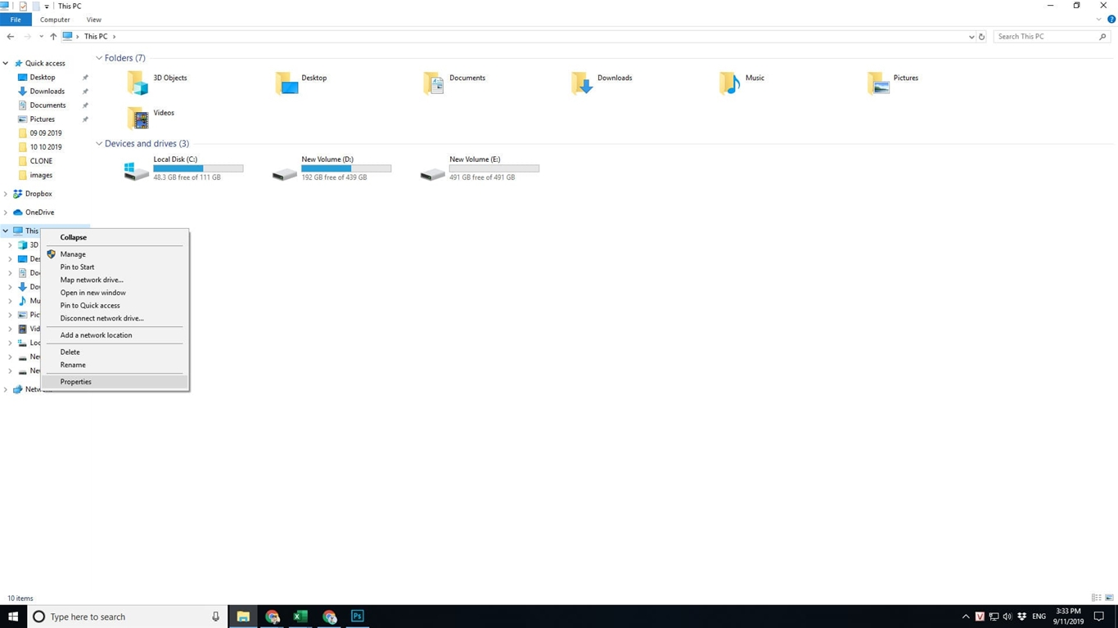

* Bước 2: Click vào Advanced system settings

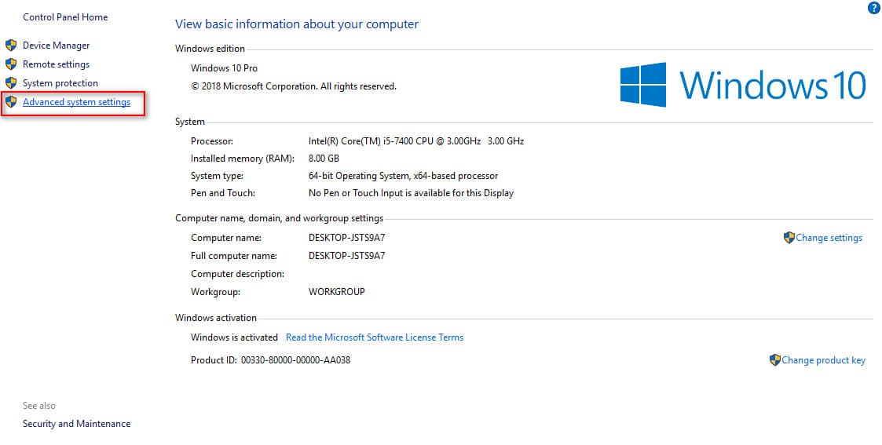

* Bước 3: Click vào Environment Variables

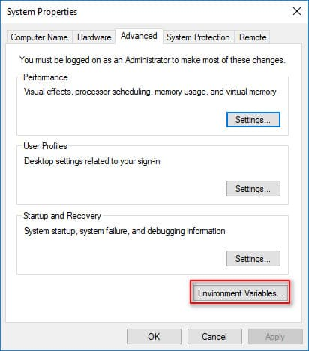

* Bước 4: Tại Khung làm việc User variables for Admin > Chọn New

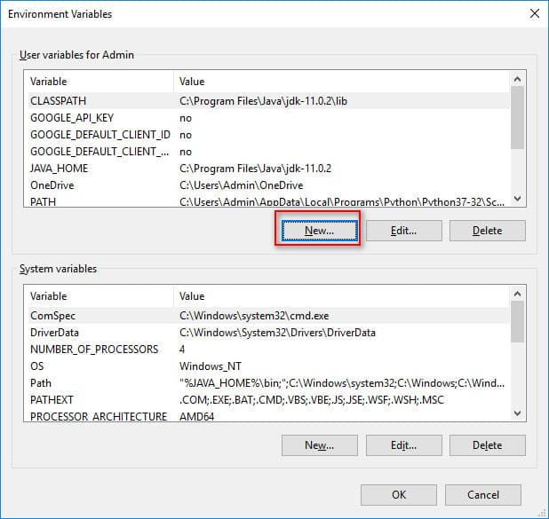

* Bước 5: Nhập PATH trong mục Variable name
* Bước 6: Sao chép đường dẫn của thư mục bin được cài đặt trong thư mục JDK
* Bước 7: Dán đường dẫn thư mục bin vào mục Variable value và nhấp vào nút OK

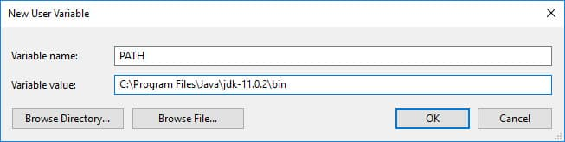

Lưu ý: Trong trường hợp bạn đã có biến PATH được tạo trong máy tính, hãy chỉnh sửa biến PATH thành:



Ở đây, %PATH% nối thêm biến đường dẫn hiện tại vào giá trị mới của chúng ta

* Bước 8: Làm theo quy trình tương tự để cài đặt CLASSPATH.

Lưu ý: Trong trường hợp cài đặt java của bạn không hoạt động sau khi cài đặt, hãy thay đổi Classpath thành



* Bước 09: Click vào nút OK

Hướng dẫn cài đặt đường dẫn Path trong System variable

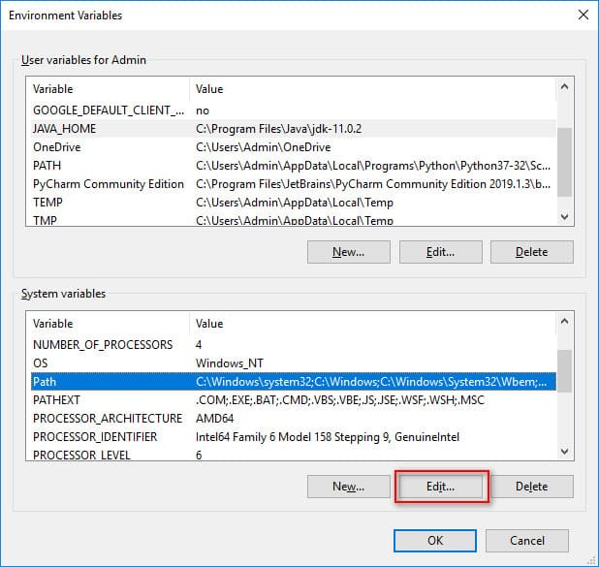  
  
*Hướng dẫn cài đặt đường dẫn Path trong System variable: Bước 1  
  
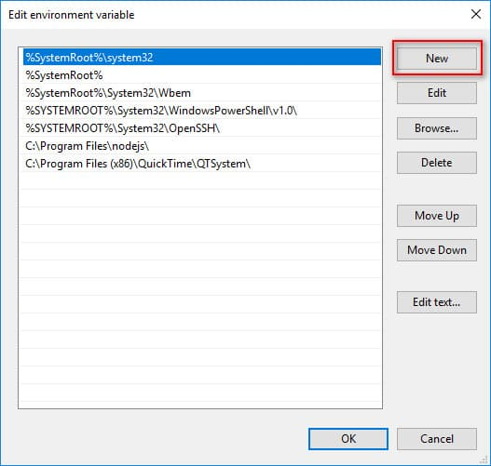  
  
Hướng dẫn cài đặt đường dẫn Path trong System variable: Bước 1  
  
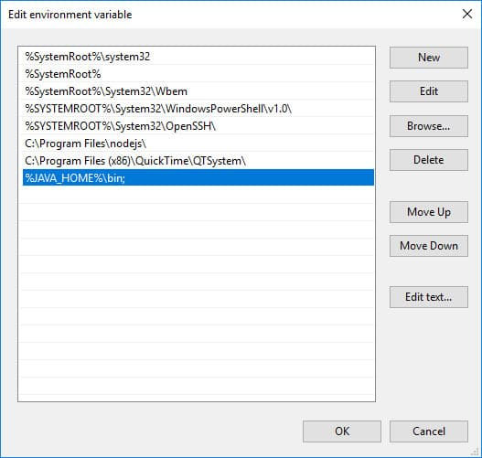  
  
Hướng dẫn cài đặt đường dẫn Path trong System variable: Bước 3 (Tạo xong)  
  
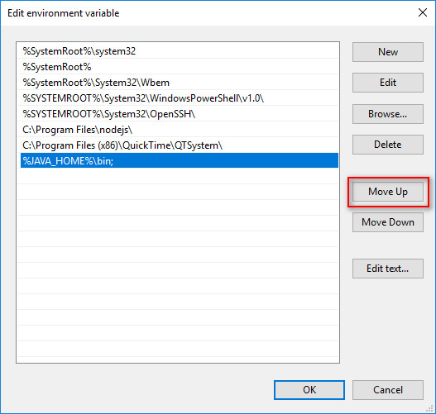  
  
Hướng dẫn cài đặt đường dẫn Path trong System variable: Bước 4 (Đẩy biến JAVA_HOME lên đầu)  
  
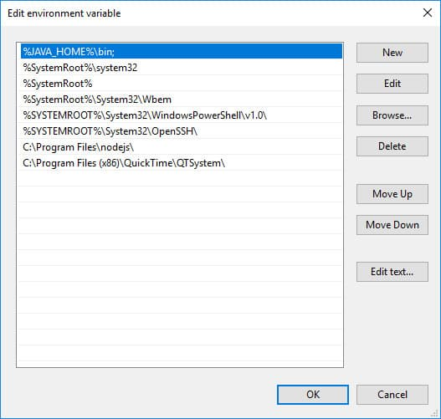  
  
Hướng dẫn cài đặt đường dẫn Path trong System variable: Bước 5 (Nhấn OK)  
  
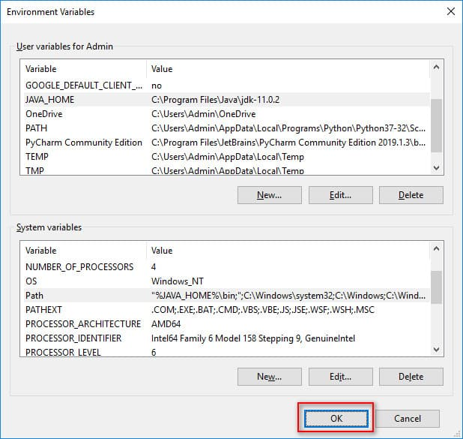  
  
Hướng dẫn cài đặt đường dẫn Path trong System variable: Bước 6 (Nhấn OK)*

Hướng dẫn cài đặt biến JAVA_HOME trong Java

Tại giao diện cài đặt biến môi trường. Chúng ta chọn Khung làm việc System varibale bên dưới > Chọn New

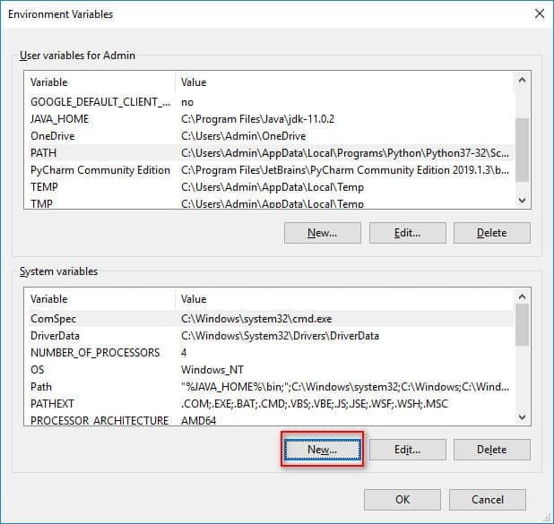  
  
*Hướng dẫn cài đặt biến JAVA_HOME: Chọn New  
  
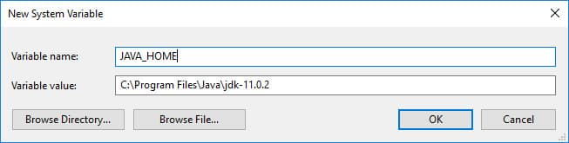  
  
Hướng dẫn cài đặt biến JAVA_HOME: Điền giá trị biến JAVA_HOME*

Lưu ý:

* Variable name: JAVA_HOME
* Variable value: Đường dẫn đến thư mục cài đặt jdk trong máy tính. Thông thường thì sẽ là: C:\Program Files\Java\jdk-11.0.2

  
  
*Hướng dẫn cài đặt biến JAVA_HOME: Nhấn OK*

Hướng dẫn Kiểm tra đường dẫn Path / Biến môi trường trong Java đã được cài đặt thành công hay chưa?

Mở Command Prompt và gõ javac

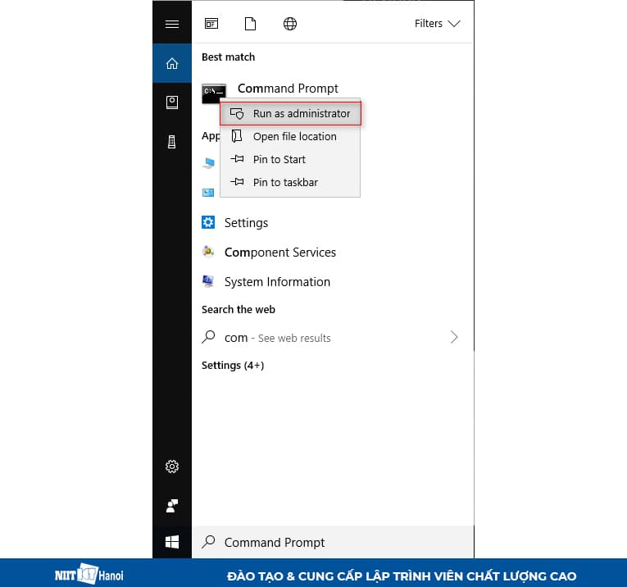  
  
*Mở Command Prompt trên Windows  
  
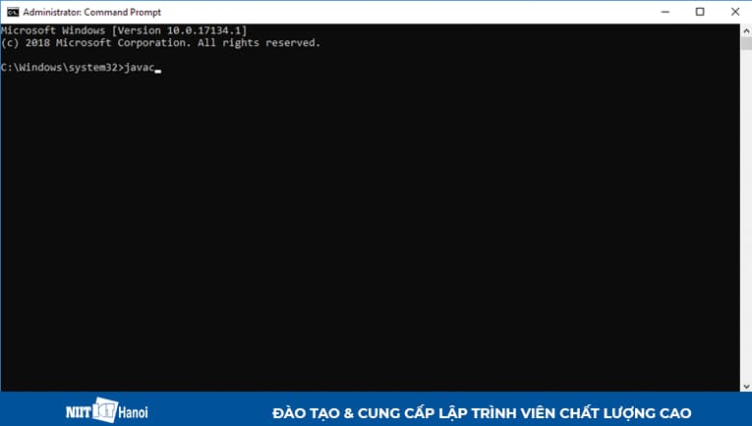  
  
Gõ javac trong giao diện Command Prompt*

Nếu bạn thấy một màn hình như bên dưới, Java đã được cài đặt thành công.

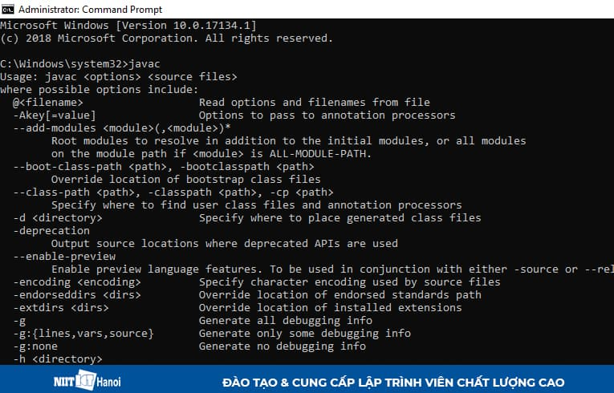  
  
*Cài đặt Java thành công trên Windows*